Лабораторная работа 27.11.2020

РАБОТА 6. ИЛЛЮСТРАЦИЯ УРАВНЕНИЯ БЕРНУЛЛИ
Цель работы. Опытное подтверждение уравнения Д. Бернулли, т.е. понижения механической энергии по течению и перехода потенциальной энергии в кинетическую и обратно (связи давления со скоростью).
6.1. Общие сведения
Уравнение Д. Бернулли выражает закон сохранения энергии и для двух сечений потока реальной жидкости в упрощенном виде записывается так:
Р₁/(ρg) + V₁²/(2g) = P₂/(ρg) + V₂²/(2g) + h_{ТР},
где Р – давление; V – средняя скорость потока в сечении; ρ - плотность жидкости; g - ускорение свободного падения; h_{ТР} - суммарные потери напора на преодоление гидравлических сил трения между сечениями 1-1 и 2-2; индексы «1» и «2» указывают номер сечения, к которому относится величина.
Слагаемые уравнения выражают энергии, приходящиеся на единицу веса (силы тяжести) жидкости, которые в гидравлике принято называть напорами: Р/(ρg)=Н_{п} - пьезометрический напор (потенциальная энергия), V²/(2g)=Н_{к} - скоростной напор (кинетическая энергия), Р/(ρg) + V²/(2g) = H - полный напор (полная механическая энергия жидкости), h_{ТР} - потери напора (механической энергии за счет ее преобразования в тепловую энергию). Такие энергии измеряются в единицах длины, т.к. Дж/Н = Нм/Н = м.
Из уравнения следует, что в случае отсутствия теплообмена потока с внешней средой полная удельная энергия (включая тепловую) неизменна вдоль потока, и поэтому изменение одного вида энергии приводит к противоположному по знаку изменению другого. Таков энергетический смысл уравнения Бернулли. Например, при расширении потока скорость V и, следовательно, кинетическая энергия V²/(2g) уменьшаются, что в силу сохранения баланса вызывает увеличение потенциальной энергии Р/(ρg). Другими словами, понижение скорости потока V по течению приводит к возрастанию давления Р, и наоборот.
6.2. Описание устройства № 4
Устройство № 4 содержит баки 1 и 2, сообщаемые через опытные каналы переменного 3 и постоянного 4 сечений (рис. 6.1). Каналы соединены между собой равномерно расположенными пьезометрами I-V, служащими для измерения пьезометрических напоров в характерных сечениях. Устройство заполнено подкрашенной водой. В одном из баков предусмотрена шкала 5 для измерения уровня воды.
При перевертывании устройства благодаря постоянству напора истечения Н_{О} во времени, обеспечивается установившееся движение воды в нижнем канале. Другой канал в это время пропускает воздух, вытесняемый жидкостью из нижнего бака в верхний.
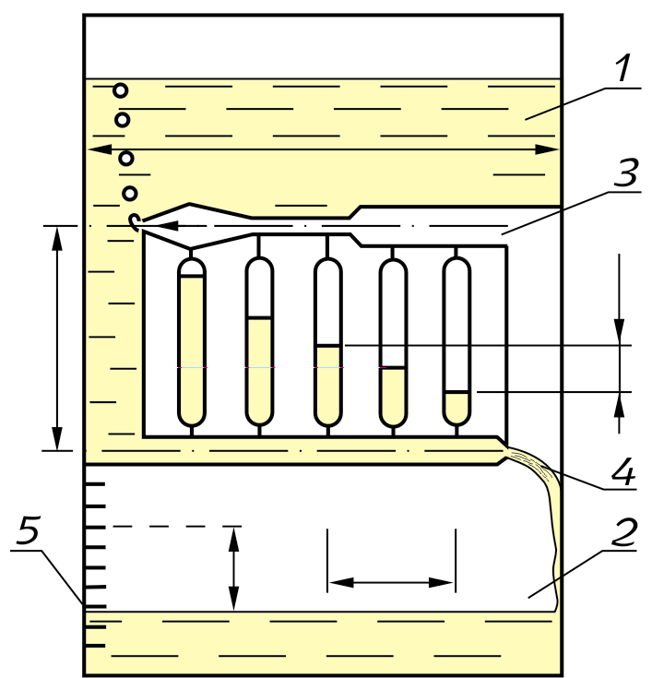  I II III IV V  l  A  h_{g}  S  H₀=const | Рис. 6.1. Схема устройства № 4:  1,2 – баки; 3,4 – опытные каналы переменного и постоянного сечения; 5 – уровнемерная шкала; I-V – пьезометры

6.3. Порядок выполнения работы
- При заполненном водой баке 2 (рис. 6.1) перевернуть устройство для получения течения в канале переменного сечения 3.
- Снять показания пьезометров H_{П}=Р/(ρg) по нижним частям менисков воды в них.
- Измерить время t перемещения уровня в баке на произвольно заданную величину S.
- По размерам А и В поперечного сечения бака, перемещению уровня S и времени t определить расход Q воды в канале, а затем скоростные Н_{К} и полные Н напоры в сечениях канала по порядку, указанному в таблице 6.1.
Таблица 6.1
№ п/п | Наименование величин | Обозначения, формулы | Сечения канала
№ п/п | Наименование величин | Обозначения, формулы | I | II | III | IV | V | VI
1. | Площадь сечения канала, см | ω | 0,45 | 0,45 | 0,35 | 0,35 | 0,7 | 0,3
2. | Средняя скорость, см/с | V = Q/ω
3. | Пьезометрический напор, см | Н_{П}=Р/(ρg) | 7,7 | 7,3 | 5,1 | 3,7 | 4,5 | 0
4. | Скоростной напор, см | Н_{К}=V²/(2g)
5. | Полный напор, см | H= P/(ρg) + V²/(2g)
А = 21 см; В = 4 см; S = 5 см; t = 23 с; Q = ABS / t =... см³/с; g=981 см/с²

- Вычертить в масштабе канал с пьезометрами (рис. 6.2). Соединив уровни жидкости в пьезометрах и центром выходного сечения VI, получить пьезометрическую линию 1, показывающую изменение потенциальной энергии (давления) вдоль потока. Для получения напорной линии 2 (линии полной механической энергии) отложить от оси канала полные напоры Н и соединить полученные точки.
- Проанализировать изменение полной механической Н, потенциальной Р/(ρg) и кинетической V²/(2g) энергий жидкости вдоль потока; выяснить соответствие этих изменений уравнению Бернулли.

I | II | III | IV | V
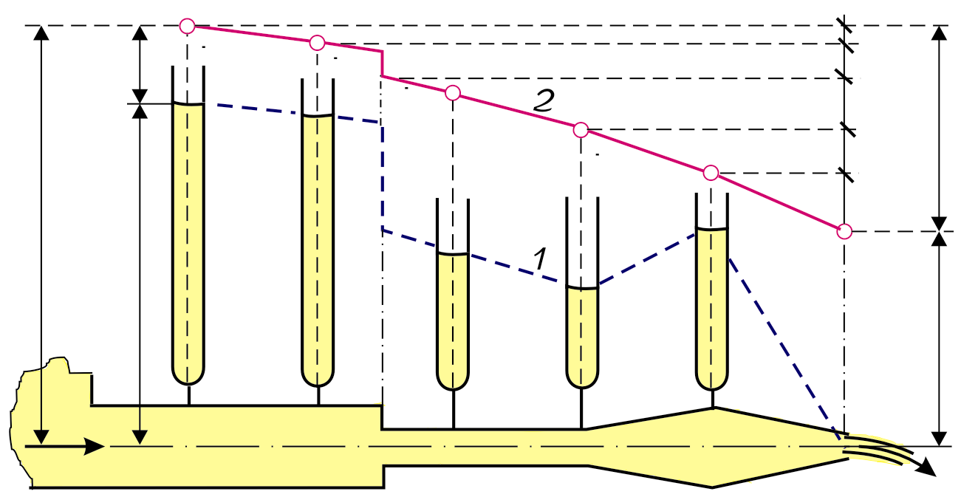
h_{ТР}
Н₁
Н₂
h_{д1}
h_{ВС}
h_{д2}

h_{Р}

h_{С}
Р₁/(ρg)
V₁²/(2g)

Рис. 6.2. Иллюстрация уравнения Бернулли:

1, 2 - пьезометрическая и напорная линии; Н₁, Н₂ - полные напоры (механические энергии) на входе и выходе из канала; h_{ТР}, h_{д1}, h_{д2}, h_{ВС}, h_{Р}, h_{С} - потери напора: суммарные, по длине на 1^{ом} и 2^{ом} участках, на внезапное сужение, на плавные расширения и сужения.

По схеме 6.2 и данным, рассчитанным в таблице 6.1 вычертить на миллиметровой бумаге в масштабе канал с пьезометрами (расстояние между пьезометрами 3 см (считая от центра до центра)) и построить напорную линию (по пункту 5 таблицы 6.1.) и пьезометрическую линию (по пункту 3 таблицы 6.1.).
После выполнения работы сделать вывод.
Оформить лабораторную работу № 6 в тетрадях для лабораторных работ, произвести расчеты по исходным данным (все считаем в сантиметрах) и загрузить в личный кабинет

